**衛福服務隊心得：衛教組－柯艾均**

1. 參與此次服務隊心得：

想當初聽著學長姐宣傳著服務隊的各種分組活動和好處，就抱著一股熱情和朋友們一同加入了服務隊，沒料到更有挑戰的在後面等著我們。

每次的社課都是新知識的吸收，寫教案是最燒腦的，交出去的那刻認為終於寫好啦，我們想的一定可以，但每次都會被退回再修改，雖然被退的當下會很失落，但很感謝學長姐來替我們上課和幫助我們寫教案及修改，跟著學姐和老師的建議，最終教案完成的時候也加倍的開心。

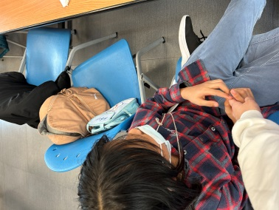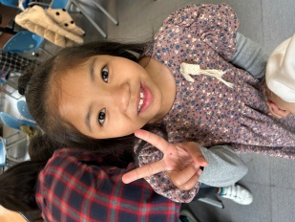這次的營隊擔任的角色和以往參加的不同，不是隊輔而是機動。出隊前我認為會相對比較不會和同一組小孩有太長久的接觸，也感覺小孩不會去和不是同組的哥哥姐姐互動，覺得有點可惜，但出隊後小朋友超乎我的想像，我的工作是負責加分，正好離第一小組的小朋友比較近，他們會自己跟來跟我聊天、跟我說喜歡我、說要牽手，算是消去我的擔憂，且小朋友的精力太充足，機動有時可以暫時離開小朋友休息一下，讓自己更有活力面對小朋友，綜合來說，我很喜歡這次當機動的過程。

˙會主動來找我的兩位小朋友

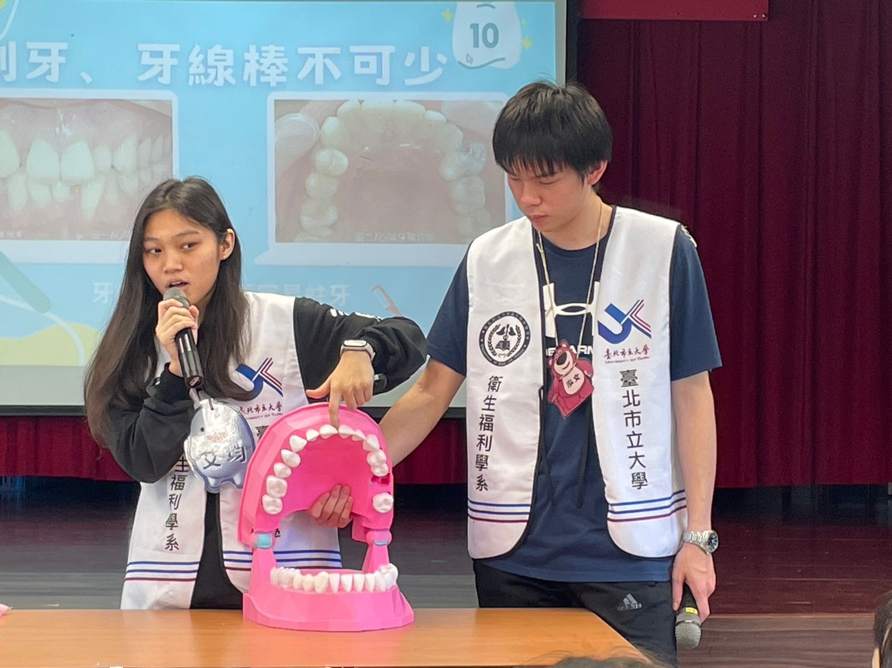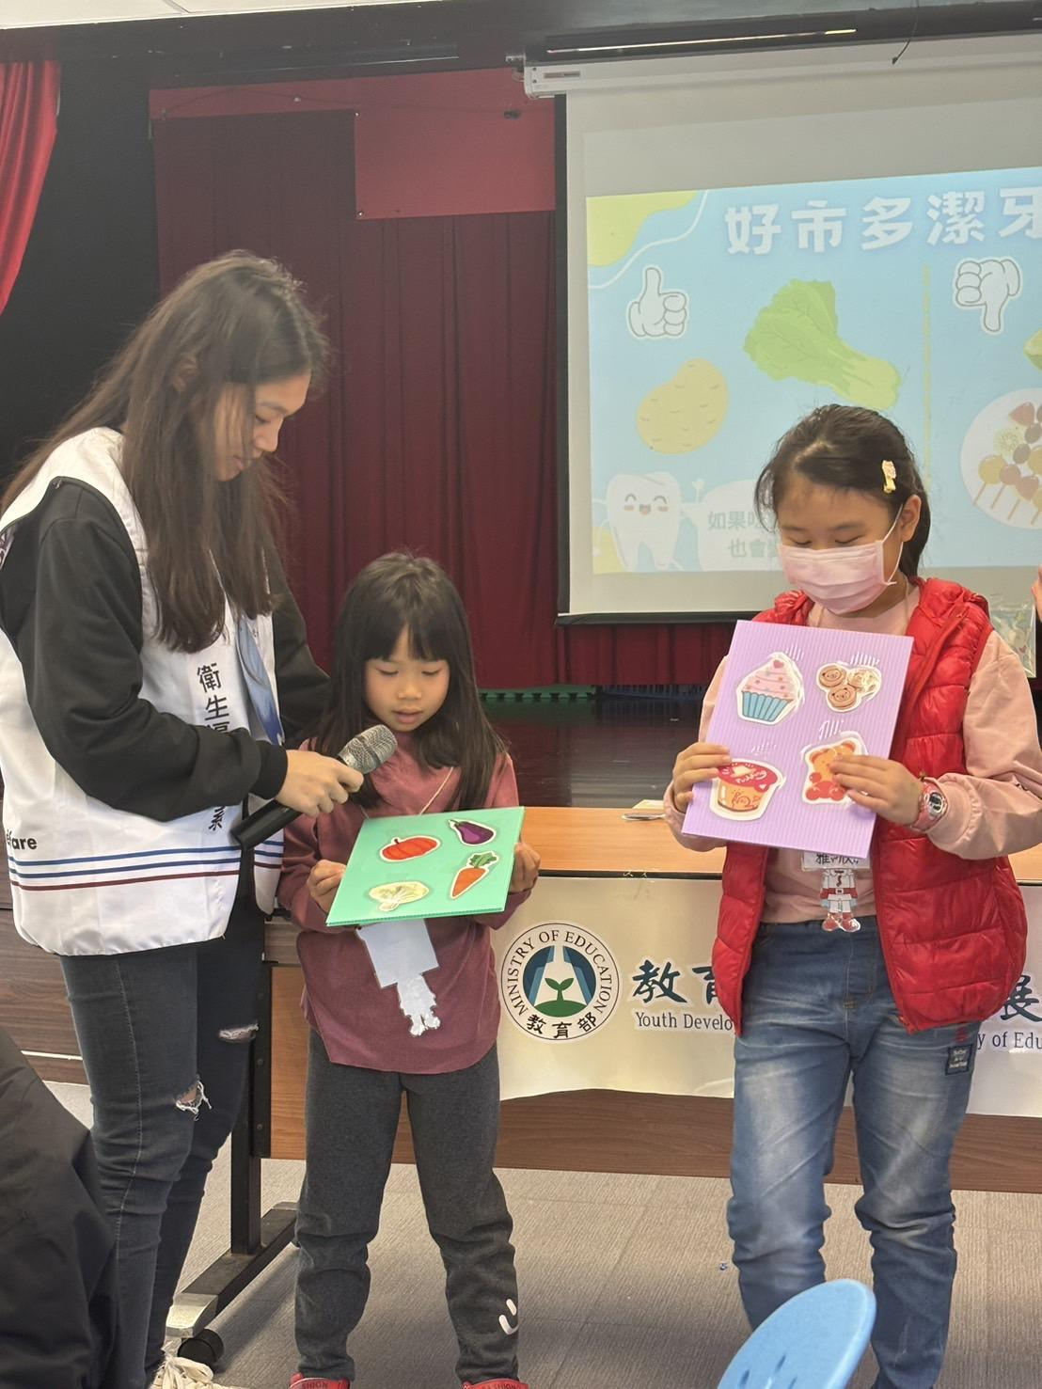第二天有我負責教課的課程，第二天大家都彼此熟悉了，課程內容也看過好多遍了，小朋友也比較活潑一些，但我還是覺得很緊張，感謝隊友的撐場和協助，能在前面帶小朋友集中聆聽。在中間遊戲時，小朋友都會自願的到前面和大家分享，我也因為他們的熱情主動比較放鬆些，課堂的下半部分換我講課，和他們說明牙線的重要和讓他們使用牙線棒，不過小朋友實在沒辦法專注太久，說沒多久就能發現小朋友們在台下會分心自己玩，這時加分機制幫了很大的忙，小朋友各個都蠻有勝負欲，說到可以加分都會盡全力去得分，這也是我覺得小

* 聆聽小朋友發表的遊戲成果

孩子可愛的地方。

* 講述牙線重要性－牙縫會卡垢

結束所有的課程及活動，特別感謝大

家的互相合作，即使不是衛教組的同學，

在看到我們需要幫助也是上前幫忙，衛

教組的大家就更不用多說，都是缺一

不可的存在，很幸運是和大家一起組隊

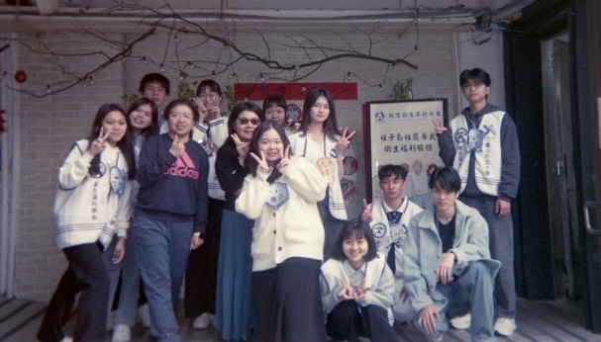，增加了許多大學美好回憶！

* 衛教組合照

1. 未來工作建議：

* 課程：潔牙好事多

我認為可以做更好的部分有時間的掌控和課程的有趣度，因為知識方面用敘述和圖片呈現可能不太夠，小朋友還是會沒有辦法集中太久，那也會讓我們會想要快點跳到有趣的部分，那最後就會整體節奏太快，而有多餘的時間。我認為可以多加些小影片進去，對於小朋友的專注度和有趣程度都能有所提升，如此也能再和小朋友增加影片裡的問答加分，減少甚至沒有課堂空缺時間。

* 整體社課：（社課刑事）　小隊刑事　時間規劃　衛教刑事

我認為社課的時間安排得很妥當，每周的進行，也會提前告知，不趕且順利進行的到出隊前，未來的服務隊社課也按照這樣的模式進行肯定沒有問題。

至於小隊事宜，我認為這次出隊小插曲都算順利了過了，但小隊輔包含我這個機動能更主動更互相配合會更好，因為疲勞或是處理個別小朋友時可能會沒注意到大家在進行得流程，這時另一位小隊輔能相互提醒幫忙，盡量避免同組的隊輔都不在線會更好。